已公布！🤫深🤫圳🤫大🤫学🤫性调查报告来了！
最近团团发了一个关于深大人性行为情况的调查
截至3月27日十二点整
该调查问卷共收集到720条数据
非常感谢同学们的积极参与

相信大家也很好奇调查结果是什么样的吧？
现在团团就带大家一起看看
深大人眼中的“性”
深大人的恋爱经历
我们先来看一下总体样本数据：
本次调查对象选定限于在深大在校学生，
参与调查的同学中，
大一占比24.03%
大二占比23.61%
大三占比21.81%
大四占比10.42%
大五及研究生占比20.14%
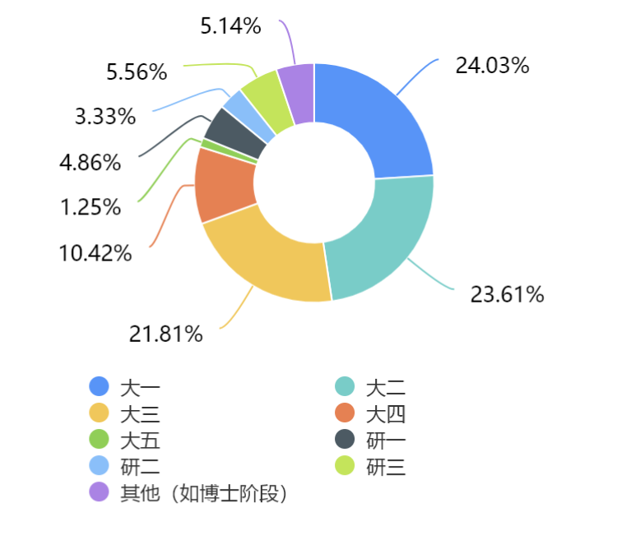
此次填写问卷调查的 男女占比 分别为 61.25%和38.75% ，男生似乎比女生对这个话题更感兴趣。
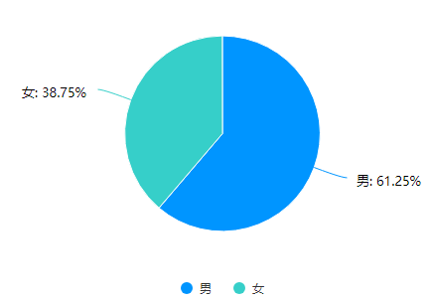
关于性取向 ，最大众的“异性恋”占比为81.11%，
“双性恋”占比7.64%，超过了“同性恋”的6.25%
0.69%为无性恋
4.31%的小伙伴不确定自己的性取向
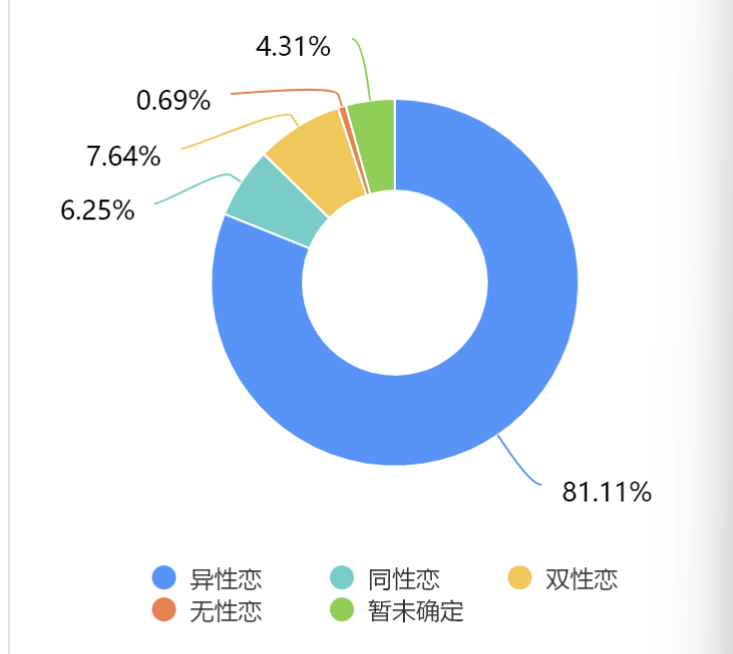
提到目前的感情状态，
有超过三分之一的小伙伴表示“母胎单身”
正在“恋爱中”的小伙伴也不少，占比36.67%，“有恋爱经历但现在单身”紧随其后。
综合来看， 有恋爱经历与无恋爱经历比例约为2：1
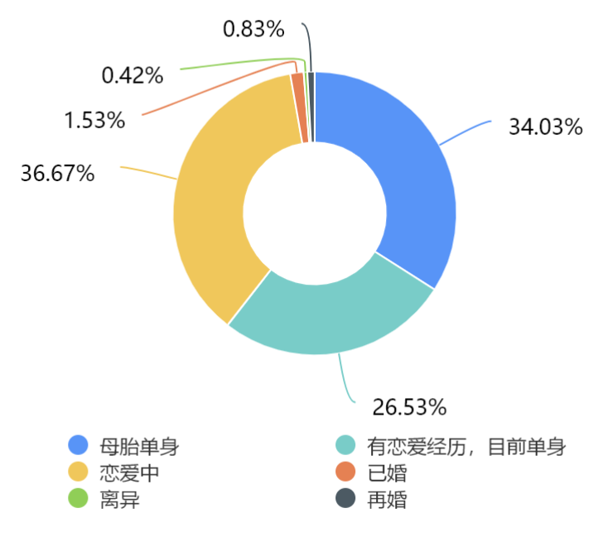
深大人的性知识
当被问到是否看过（AV）
竟有95%的小伙伴表示看过！
不过，由于参与调查的朋友们多为本身就对性行为感到好奇的人，样本数据不具有随机性，这就使得该比例偏高，参考价值有待考证。
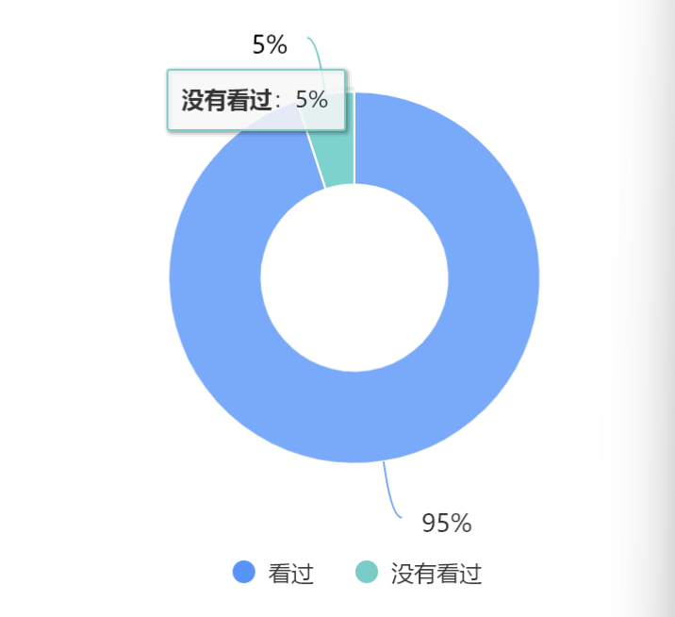
“你怎么了解性知识？”
可以看到， 网络为主要渠道，占比高达97.64%！
约三分之二勾选了“同学、朋友”
互联网和社交媒体让人们更容易接触到和“性”有关的信息，包括色情信息。我们需要提高对网络色情信息的甄别能力，从正规的渠道获取正确的性知识。
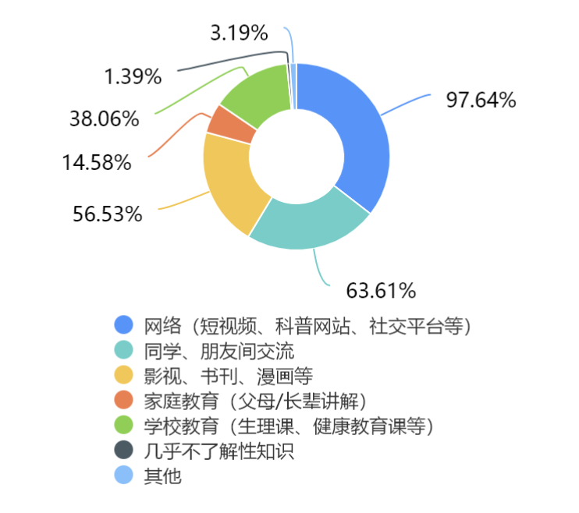
“室友或朋友之间有无关于性的讨论？”
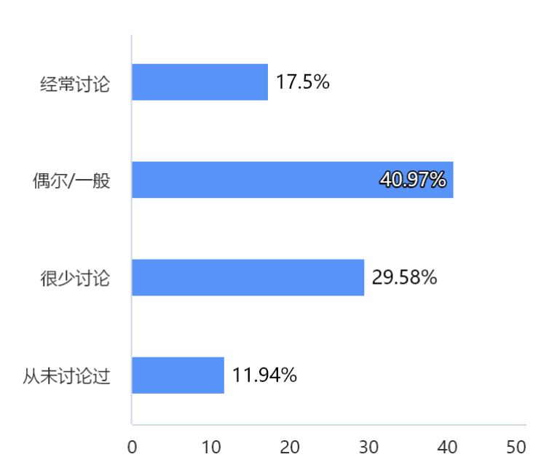
（好好好，大家晚上熄灯后都在聊什么）
深大人的性行为
1、“您发生过性行为吗?”
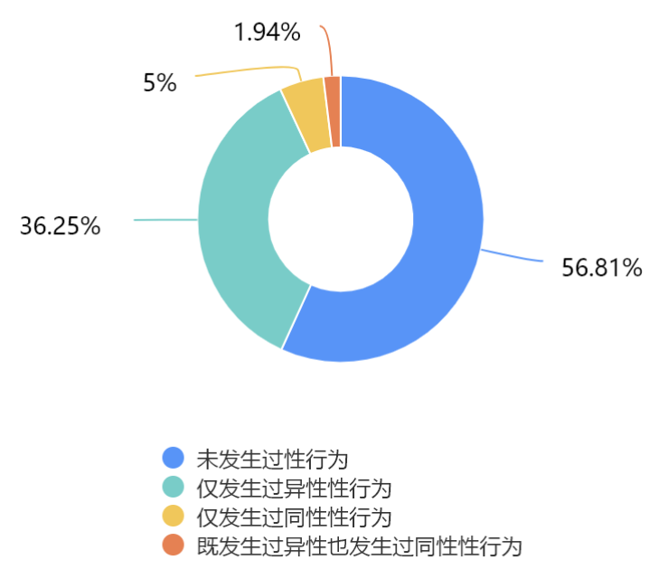
56.81% 的小伙伴都是没有过性行为的~
2、“第一次性行为是什么时候？”
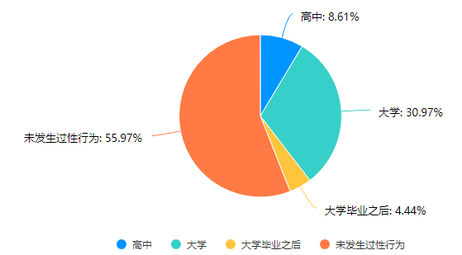
大部分小伙伴第一次性行为是在大学
竟然有8.61%小伙伴在高中就有过性行为了
3、“大学期间性行为的频率”
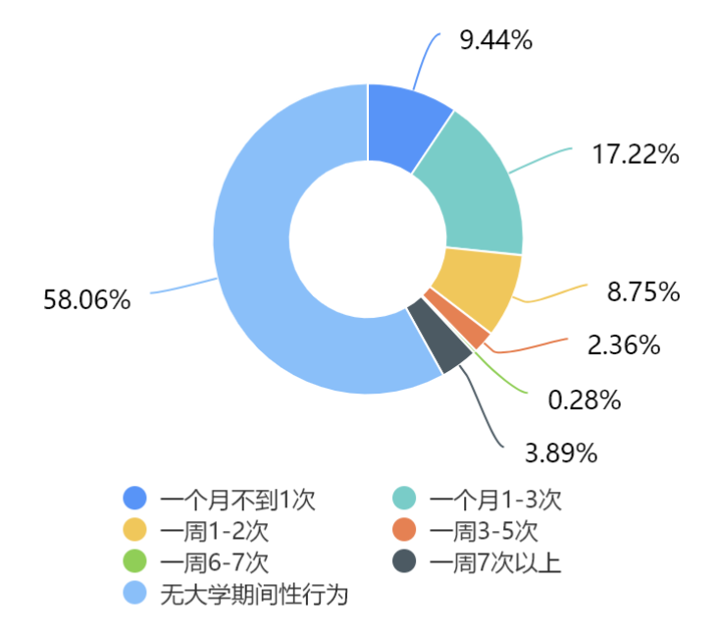
竟然有超过 3.86%小伙伴一周7次以上
4、“您主要的避孕措施是？”
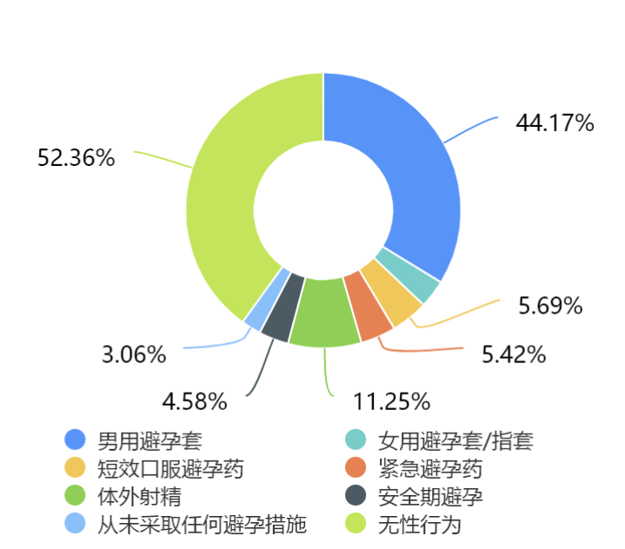
安全套是唯一一种既能避免怀孕，又能预防艾滋病病毒和性传播感染的方式。紧急避孕药对女孩子的身体不好,长期吃的话，对身体的影响是很大的，有可能会让月经失调，严重的话会出现停经的情况。体外射精和安全期避孕法有着相对较高的失败率，同时无法防范性传播疾病，应当谨慎采用。
5、“你yp过吗？”
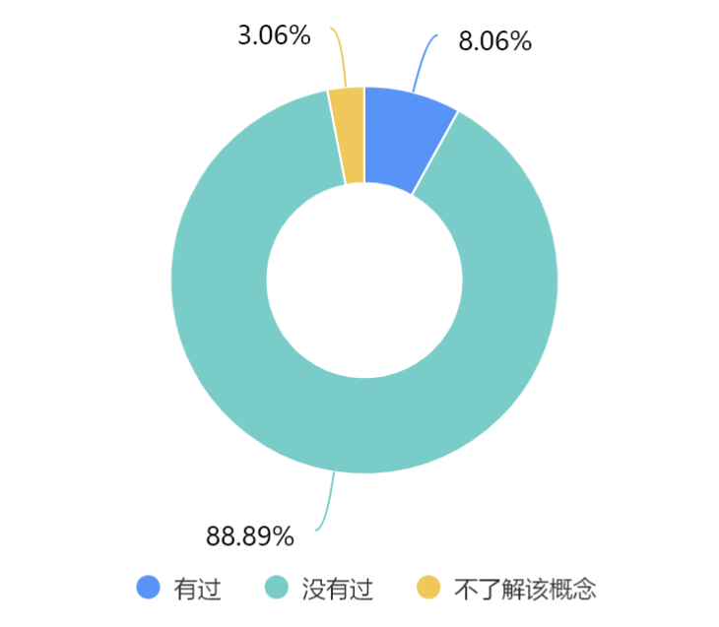
相当大部分小伙伴是没有的~
深大人的性态度
1、“在确定会与对方建立长期、认真的关系之前，我不会与对方发生性关系。”
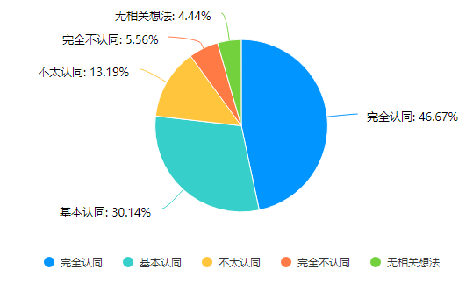
大部分人选择了“是”，而5.56%在确定会与对方建立长期、认真的关系之前，可以接受与对方发生性关系。
2、“可以接受TA的第一次不是和你吗？”
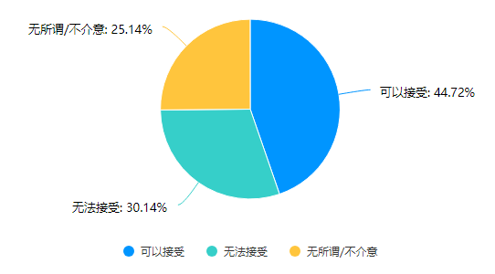
约三分之一是无法接受另一半的第一次不是和自己的
选择“可以接受”的人数不足一半
还有25.14%选择了“无所谓”
不严格来讲，大多数人可以接受TA第一次不是和自己，并且随着年龄的增长，可以接受的人增多了。
4、您对yp/fwb/ons的看法是？
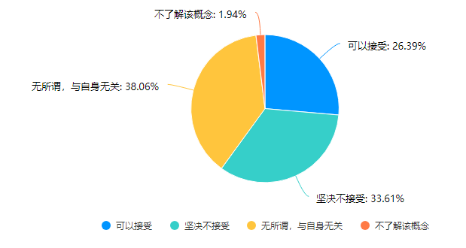
约有三分之一的人无法接受，能接受和不能接受比例接近1：2。
- 您是否了解常见的性传播疾病（如艾滋病、梅毒、HPV等）的相关知识?
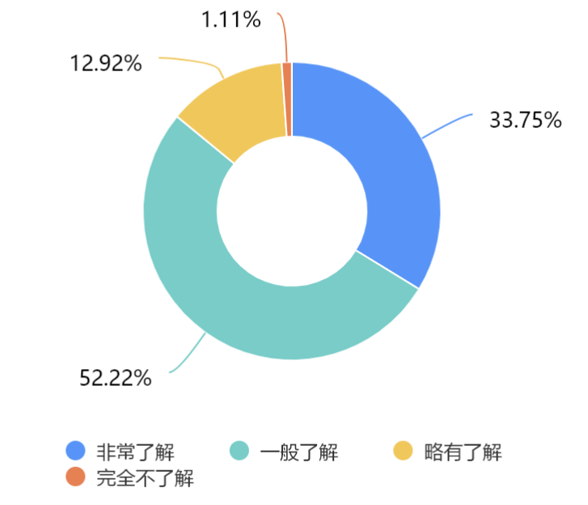
绝大部分的人都了解过，仅有1.11%的同学完全不了解
6、若发生性行为，您是否会主动与伴侣沟通性健康及避孕相关问题?
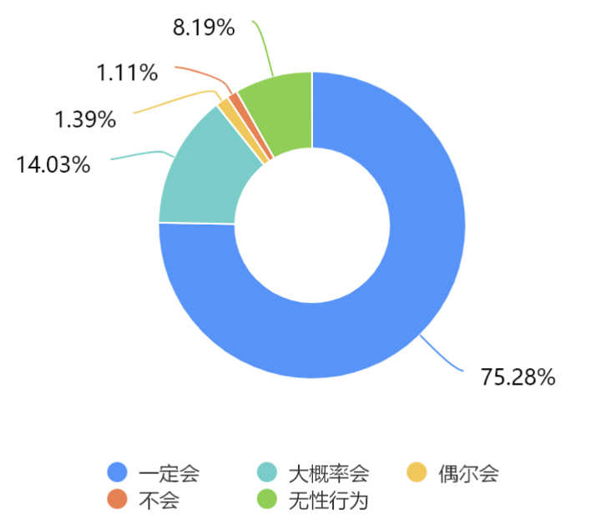
接近九成的人都 愿意 与伴侣沟通。
7、是否可以在朋友圈转发本调研问卷或报告？
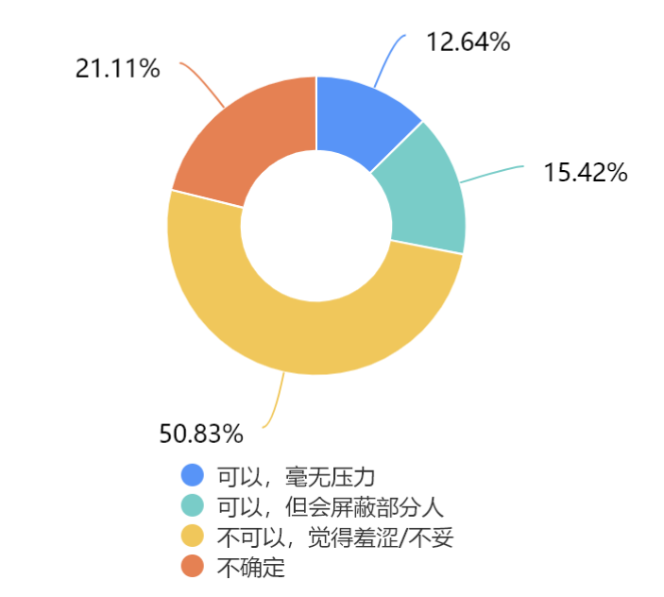
看来大家都很羞涩嘛
那12.64%“毫无压力”的
快去发！

“性”是一个复杂又敏感的话题
每个人对“性”的了解和看法都不同
客观地说
如果双方自愿、平等、合法且尊重对方
那么这种性行为就是一种正常的生理需求和行为选择
希望大家能正确看待“性”
适当了解性知识
也要保护好自己哦

注：
1、由于样本有限，结果可能存在偶然性误差
2、内容如有引起不适之处，还请不要上纲上线，无意冒犯哦
下次“性行为”问卷你想看到什么题目呢？
评论区留言就有机会被选中哦~
新学期学车特惠火热报名中
深圳通过率排名第二的驾校
不满意全额退款
名额有限，先到先得
想学车考驾照的同学
快趁着优惠
进群了解详情
↓ ↓ ↓

图片
推荐阅读
深大土木就业如何？近十年薪酬数据大公开！
深圳大学2026年度校花惊艳亮相！优雅美照抢先看~
深大毕业生现状第七期｜深大电科学长上岸腾讯后台开发：踏出第一步最重要

图片

